# 【“志”美社区】富民社区“雪亮”义务巡逻队开展“护航高考 共建文明交通环境”护考宣传活动

富民社区居委会 [奈曼旗和谐富民](javascript:void(0);) 2025年06月06日 16:54 内蒙古

高考是万千学子人生的重要时刻，牵动着无数家庭的心。为进一步营造安全、畅通、安静的高考环境，助力考生顺利赴考，2025年6月6日上午，富民社区“雪亮”义务巡逻队开展“护航高考 共建文明交通环境”护考宣传活动。

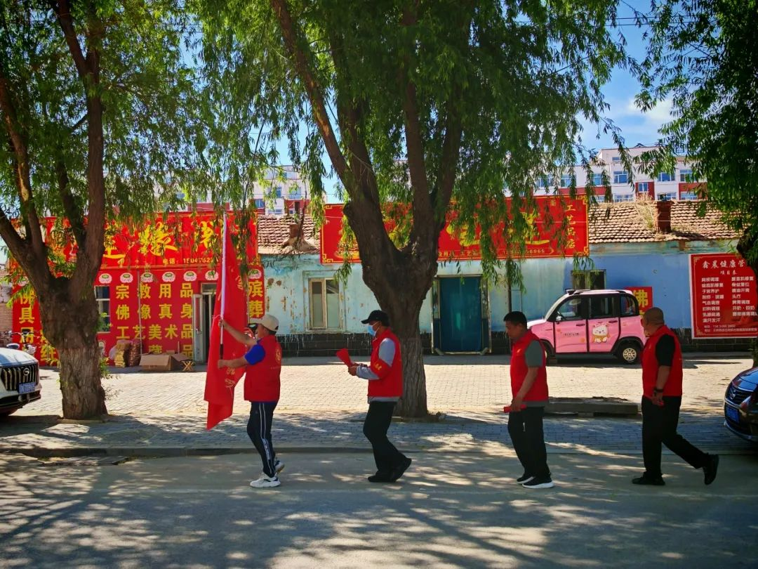

活动中，巡逻队员深入社区辖区，向学校周边商家及过往的居民发放护考宣传单，围绕绿色出行、文明出行、静音行动、文明陪考等方面展开详细宣传。倡导大家在高考期间尽量选择步行、骑行或乘坐公交绿色出行，实行错峰出行，减轻考点周边交通压力，让考生赴考之路畅通无阻；提醒居民出行遵守交通规则，服从交警和工作人员指挥，减速慢行、不鸣笛、不乱停乱放，主动礼让考生车辆；呼吁考点附近住户居家降低家电音量，装修工地暂停施工，减少噪音污染；倡导接送家长在指定区域安静等待，错峰离场，不在考场周边聚集逗留，展现文明陪考风貌。

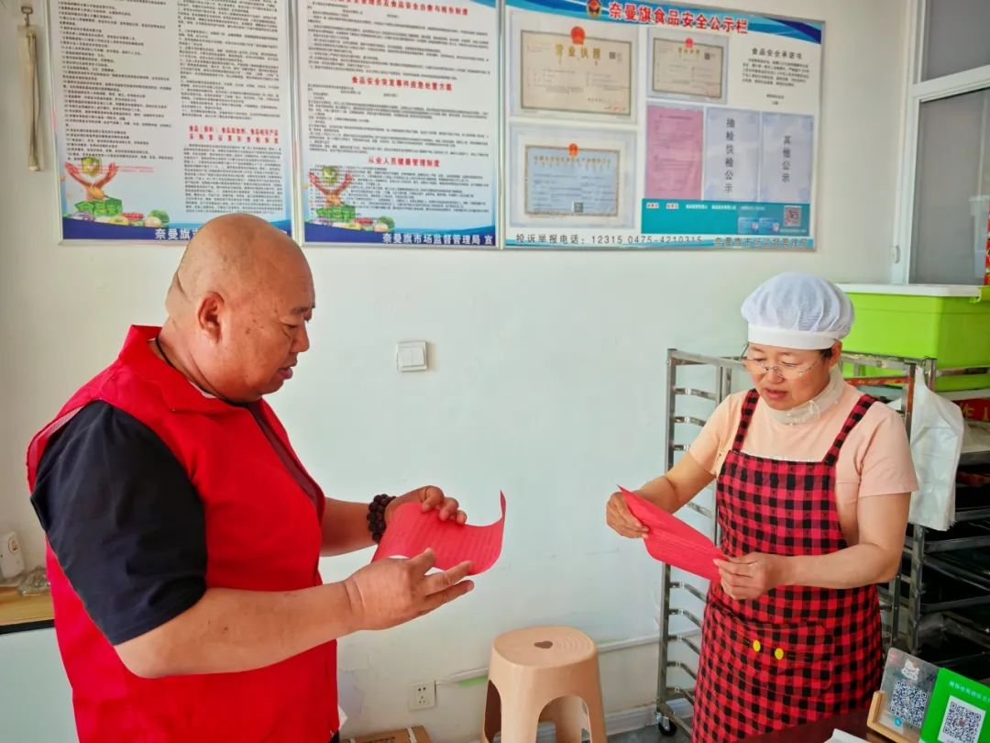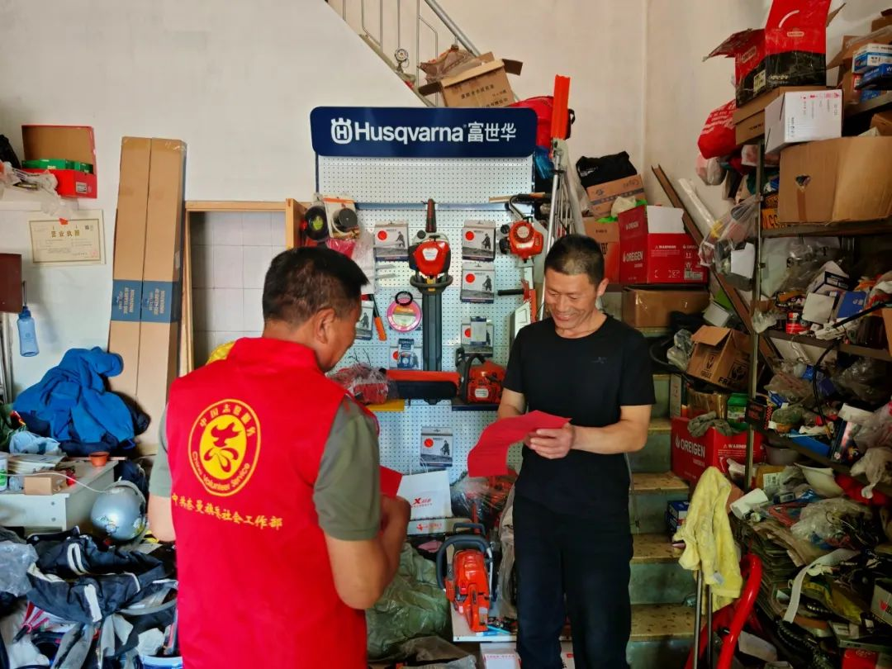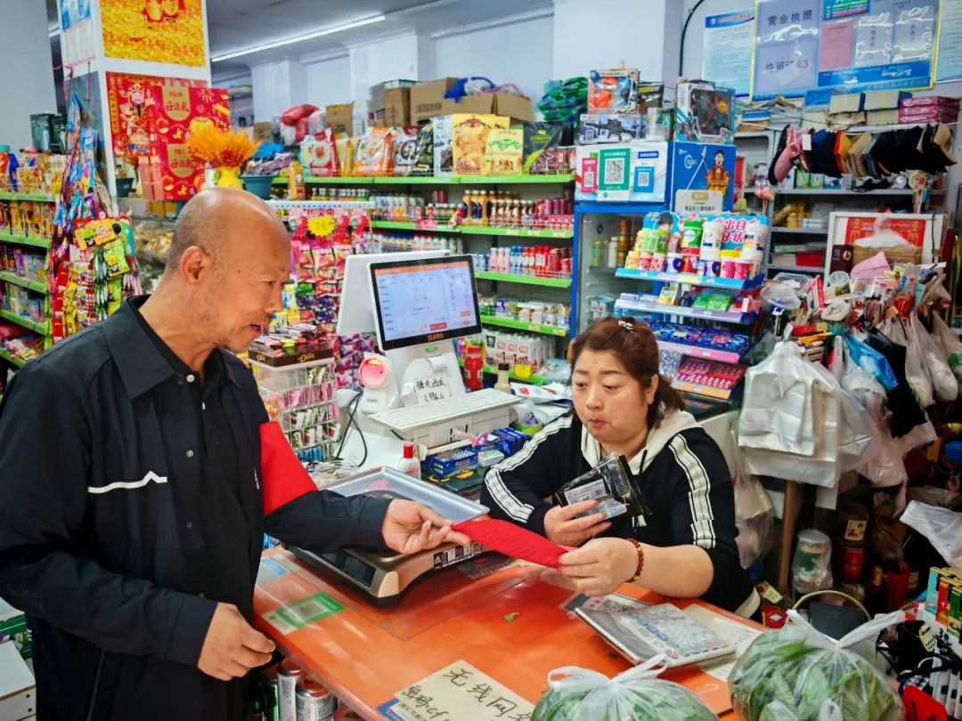

此次宣传活动，有效提升了辖区居民的护考意识，大家纷纷表示会积极配合，为高考贡献出自己的一份力量。

下一步，富民社区将持续组织“雪亮”义务巡逻队加强巡查，落实各项护考举措，用实际行动为考生保驾护航，助力他们在考场上发挥出最佳水平。

